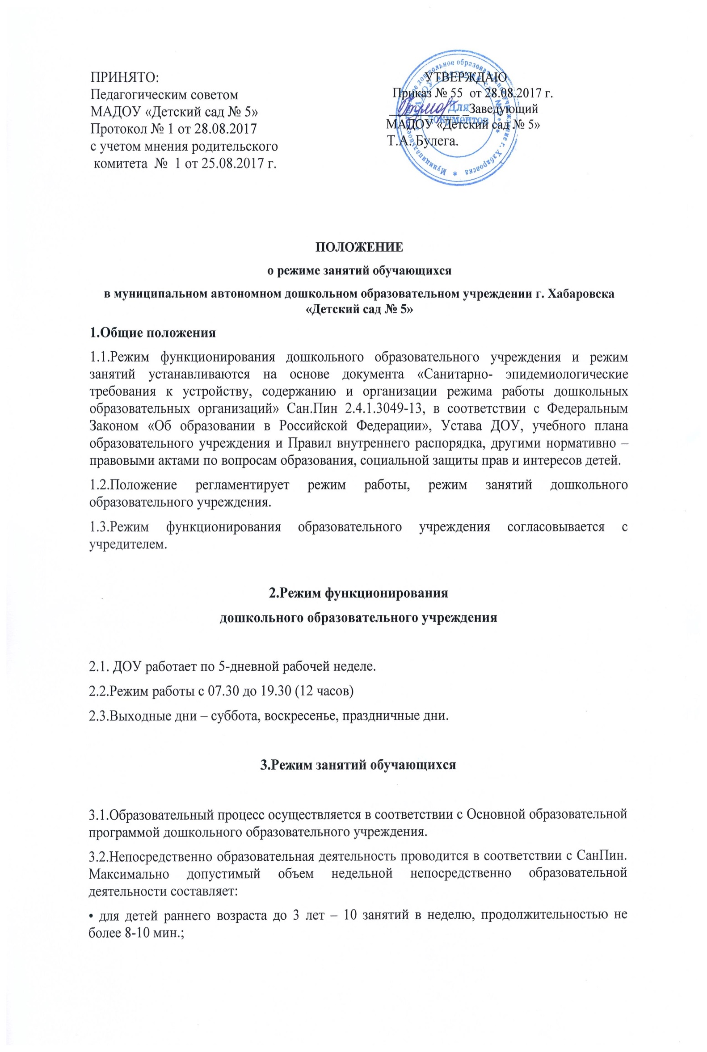
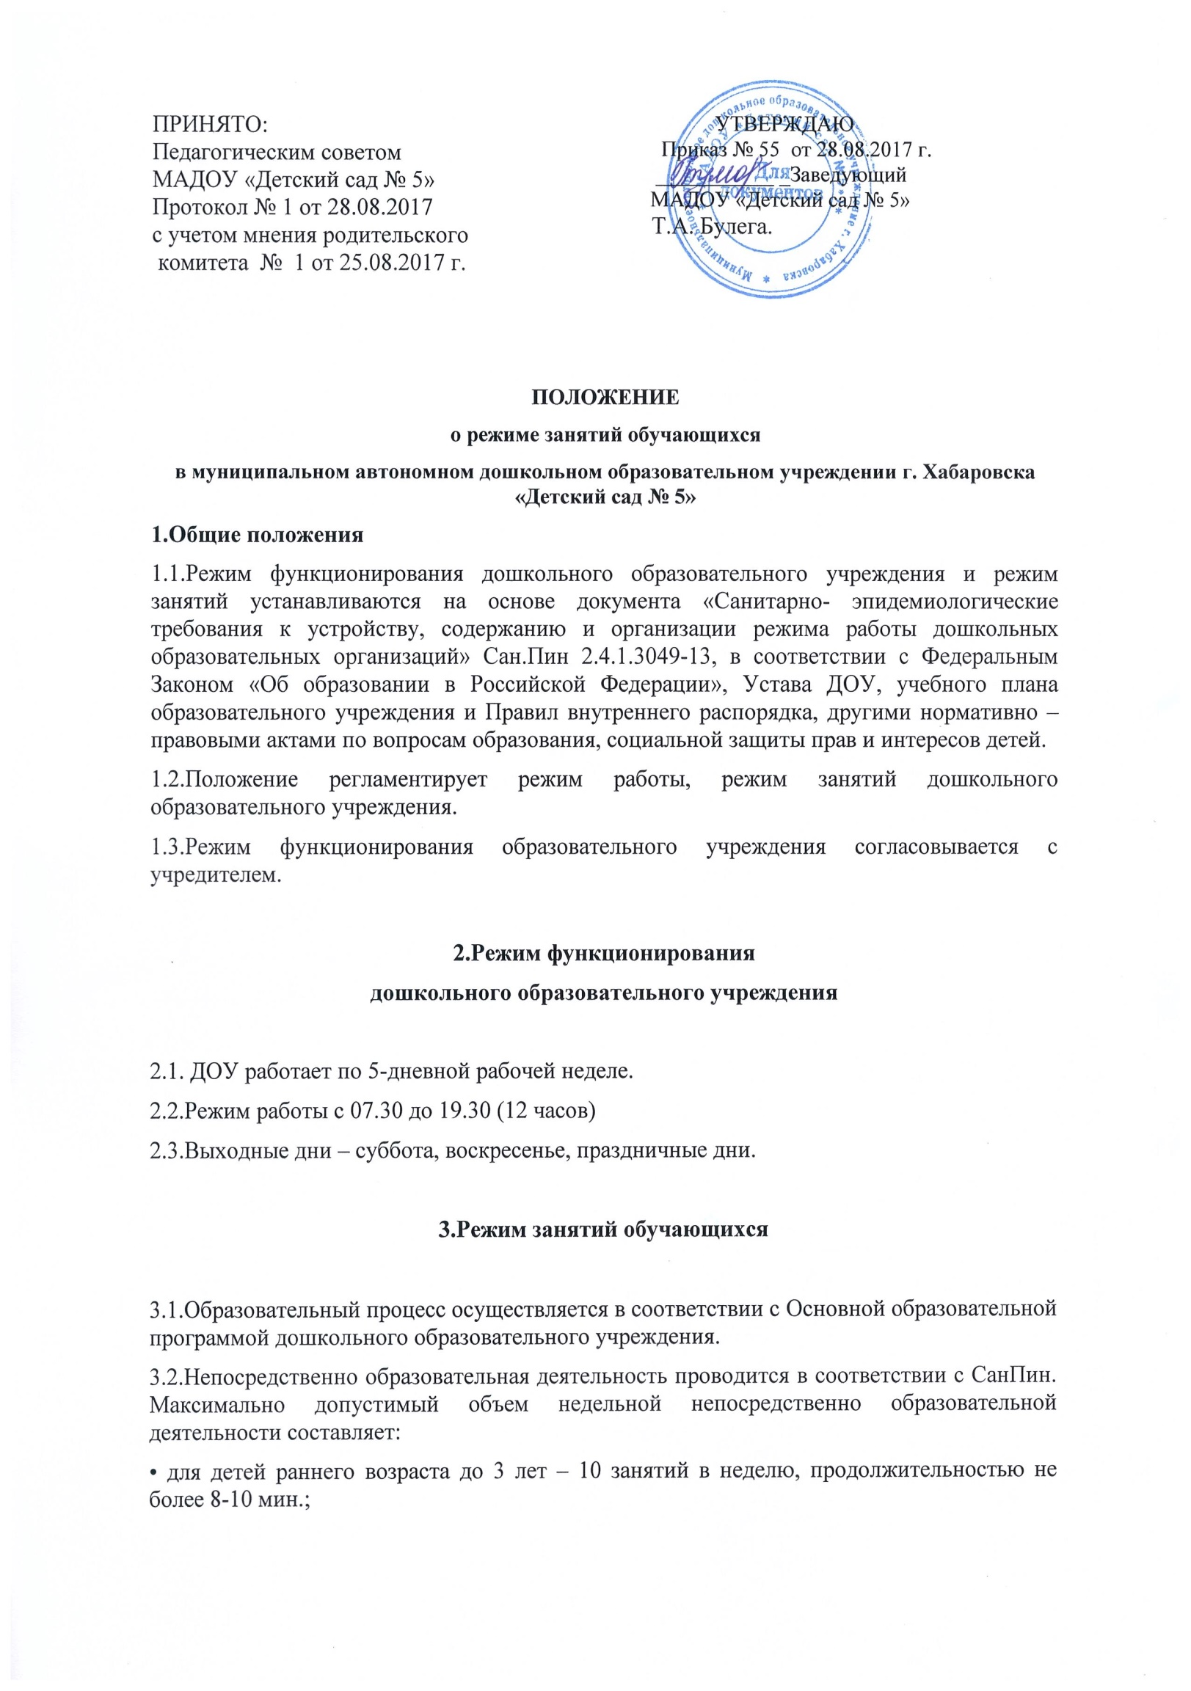
• для детей дошкольного возраста от 3 до 4 лет- 11 занятий в неделю, продолжительностью не более 15 мин.;
• для детей дошкольного возраста от 4 до 5 лет – 12 занятий в неделю продолжительностью не более 20 мин.
• для детей дошкольного возраста от 5 до 6 лет -15 занятий в неделю продолжительностью не более 25 мин.
• для детей дошкольного возраста от 6 до 7 лет – 15 занятий в неделю продолжительностью не более 30 мин.
3.3. В группах раннего возраста допускается проводить одно занятие в первую и одно занятие во вторую половину дня. В теплое время года максимальное число занятий проводиться на участке во время прогулки.
3.4. Максимально допустимый объем образовательной нагрузки в первой половине дня в младшей и средней группах не превышает 30 и 40 минут соответственно, а в старшей и подготовительной - 45 минут и 1,5 часа соответственно. В середине времени, отведенного на непрерывную образовательную деятельность, проводят физкультурные минутки.
3.5.Образовательная деятельность с детьми старшего дошкольного возраста может осуществляться во второй половине дня после дневного сна. Ее продолжительность должна составлять не более 25 – 30 минут в день. В середине непосредственно образовательной деятельности статического характера проводятся физкультурные минутки.
3.6. Перерыв между занятиями составляет не менее 10 мин. В середине занятия проводятся физкультурные минутки.

3.7.Образовательную деятельность, требующую повышенной познавательной активности и умственного напряжения детей, следует организовывать в первую половину дня. Для профилактики утомления детей рекомендуется проводить физкультурные, музыкальные занятия, ритмику и т.п.

3.8. Занятия по физическому развитию основной образовательной программы для детей в возрасте от 3 до 7 лет организуется не менее 3 раз в неделю. Ее длительность зависит от возраста детей и составляет:
- в младшей группе - 15 минут,
- в средней группе - 20 минут,
- в старшей группе – 25 минут,
- в подготовительной группе - 30 минут.
Один раз в неделю для детей 5 - 7 лет круглогодично организуются занятия по физическому развитию детей на открытом воздухе. Эти занятия проводят только при отсутствии у детей медицинских противопоказаний и наличии у детей спортивной одежды, соответствующей погодным условиям.
В теплое время года при благоприятных метеорологических условиях непосредственно образовательную деятельность по физическому развитию максимально организуют на открытом воздухе.
3.9.В летний период учебные занятия не проводятся. Рекомендуется проводить спортивные и подвижные игры, спортивные праздники, экскурсии и др. во время прогулки.
3.10. Непосредственно образовательная деятельность с детьми проводится воспитателями в групповых комнатах.

4.Ответственность

4.1.Руководитель (заведующий) дошкольного образовательного учреждения, воспитатели, младшие воспитатели несут ответственность за жизнь, здоровье детей, реализацию в полном объеме учебного плана, качество реализуемых образовательных программ, соответствие применяемых форм, методов и средств организации образовательного процесса возрастным, психофизиологическим особенностям детей.
4.2.Программы, методики и режимы воспитания и обучения в части гигиенических требований допускаются к использованию при наличии санитарно – эпидемиологического заключения о соответствии их санитарным правилам.

